**Título do Resumo Expandido**: subtítulo (se houver)

Autor(a) [1]

Autor(a) [2]

Autor(a) [3]

**Resumo:** O Resumo deve ter um mínimo de 60 e um máximo de 150 palavras, sem identificação de autoria na versão PDF e com autoria na versão em Word. A proposta tem de incidir sobre um dos temas dos eixos temáticos. Cada proposta tem de apresentar, de forma clara, o tema, os objetivos, a metodologia e fontes utilizadas, as conclusões do trabalho e três palavras-chave. Fonte: Times New Roman, tamanho 12 e espaço simples.

**Palavras-chave:** Palavra 1; Palavra 2; Palavra 3.

**1 INTRODUÇÃO**

O resumo expandido comunica em um texto curto, escrito com coerência e coesão os resultados apreendidos em pesquisas (teóricas ou teórico-empíricas ou em experiências interventivas) sobre temáticas de interesse de estudo dos Eixos temáticos, com inclusão em sua estrutura de Introdução, Desenvolvimento, Conclusão e Referências.

Todos os trabalhos devem ser submetidos pelo/a autor/a principal após criteriosa **revisão linguística** e de **ABNT**, sendo **em Word com os nomes do/a autor/a e até 2 coautores/as,** com indicação da Instituição, vínculo e e-mail em Nota de Rodapé. Todos/as devem estar inscritos no evento e deverão ser indicados no Formulário de inscrição.

No ENCONTRO MARANHENSE DE HISTÓRIA DA EDUCAÇÃO (EMHE), cada autor poderá inscrever até 03 (três) trabalhos, quer na modalidade de Comunicação Oral ou Pôster. Cada trabalho poderá ter a participação de no máximo 03 (três) autores. O texto deve ser escrito em fonte **Times New Roman**, tamanho 12 e apenas em citações longas, notas de rodapé e fonte de ilustrações, devem ser em tamanho 10.

O conjunto das partes do resumo expandido para a Comunicação Oral deve conter entre 5 a 8 laudas, considerando os espaços, e atender as normas da ABNT (papel tamanho A4; com as margens de acordo com este template; título maiúsculo destacado, justificado e centralizado).

Nas **Comunicações Orais** serão aceitas pesquisas finalizadas e em andamento, que evidenciem elaboração teórica e rigor conceitual na análise. A INTRODUÇÃO do texto deve atender a definição do tema em linhas gerais: a problemática; a delimitação do assunto estudado; os objetivos a serem alcançados; a apresentação da metodologia; a indicação das partes que o compõem o texto e possíveis resultados de forma objetiva.

**2 DESENVOLVIMENTO**

Parte principal do texto, que contém a exposição ordenada e pormenorizada do assunto tratado. Divide-se em seções e subseções, conforme a NBR 6024, que variam em função da abordagem do tema e do método.

O texto deve ser digitado com espaço entre as linhas de 1,5 (um e meio). Para as citações longas, notas de rodapé, referências, legenda das ilustrações e das tabelas, natureza (tipo de trabalho, objetivo, nome da instituição e área de concentração), o espaço entre as linhas deve ser simples.

As Citações deverão ser indicadas no texto, informando o sobrenome de autoras(es), na sequência (Autor/a, ano, página), conforme Norma ABNT NBR 10520 de 2023 e as Referências devem ser elaboradas conforme a ABNT NBR 6023.

**2.1 Formatação de ilustração, quadro ou tabela**

Sua identificação aparece na parte superior, precedida da palavra designativa, seguida de seu número de ordem de ocorrência no texto, em algarismos arábicos, do respectivo título e/ou legenda explicativa.

Após a ilustração, na parte inferior, indicar a fonte consultada (elemento obrigatório, mesmo que seja produção do próprio autor). A ilustração deve ser inserida o mais próximo possível do trecho a que se refere.

Para a utilização de quadros e tabelas, consultar a NBR 14724/2024.

Figura 1 – Título da figura

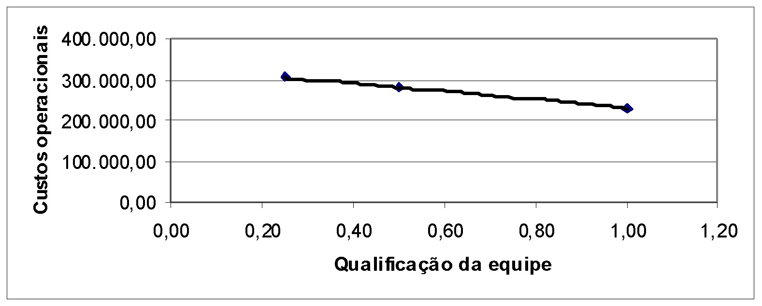

Fonte: IBGE (2013)

**2.2 Indicativo de seção e subseção**

O número indicativo de seção e subseção precede o título ou subtítulo, alinhado à esquerda, separados por um espaço de caractere e em negrito. Para a seção, usar letra em caixa alta (maiúscula); para a subseção, usar caixa dupla (maiúscula e minúsculas).

**2.3 Resultados e discussões da pesquisa**

Os resultados poderão ser apresentados em sessão específica, seguidos de análises e discussões ou organizados logicamente em conformidade com o método de investigação, dando visibilidade às respostas ao problema investigado. Em suma, torna-se necessário evidenciar o conhecimento produzido no processo de investigação que indique o alcance dos objetivos e/ou não ou que possam expressar elementos de inovação científica.

**3 CONSIDERAÇÕES FINAIS**

Parte final do documento, na qual se apresentam as conclusões correspondentes à problemática anunciada e aos objetivos.

Os trabalhos completos dos textos apresentados serão publicados no ANAIS do evento. Somente serão publicados os trabalhos realmente apresentados pelas/os autoras/es. Para tanto, deve ser utilizado o formulário próprio para os textos completos e realizadas as revisões necessárias solicitadas pelo Comitê Científico do EMHE.

**REFERÊNCIAS**

Indicar aqui todas as referências que foram citadas ao longo do Resumo Expandido, conforme a NBR 6023/2018. Apenas os autores citados devem constar na lista de referência e em ordem alfabética.

Seguem abaixo alguns modelos mais frequentes de referências:

**REFERÊNCIAS**

BUTLER, Judith. Corpos que pensam: sobre os limites discursivos do ‘sexo’. **O Corpo Educado:** pedagogias da sexualidade. Autêntica, Belo Horizonte, 2007, p.151-172.

FERRAROTTO, Luana.; MARTA, Fernandes Garcia. O lugar da avaliação nos projetos pedagógicos das licenciaturas em Matemática de uma instituição pública de São Paulo. **Revista Brasileira de Educação**, v. 29, p. e290040, 2024. Disponível em: <https://doi.org/10.1590/S1413-24782024290040>. Acesso em: 20 mar. 2023.

FREIRE, Paulo. **Política e Educação**: ensaios e dilemas. 8. ed. São Paulo: Cortez, 2020.

MARIZ, Diana. **Preservação de acervos bibliográficos**: práticas e desafios. São Paulo: Edusp, 2017.

MOTA, A. R. Bibliotecas acessíveis: desafios e possibilidades na inclusão de pessoas com deficiência visual. **Revista Brasileira de Biblioteconomia e Documentação**, v. 16, n. 2, p. 112-129, 2020.

OLIVEIRA, Maria Clara; SILVA, João Paulo. **Automação de bibliotecas**: desafios e perspectivas na era digital. São Paulo: Atlas, 2020.

1. Identificação acadêmica, profissional e endereço eletrônico para contato.
2. Identificação acadêmica, profissional e endereço eletrônico para contato.
3. Identificação acadêmica, profissional e endereço eletrônico para contato.